 | Rentrée 2021  Ter PROGA | 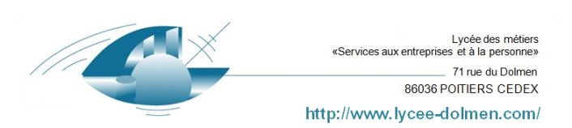
BAC PRO Lycée des Métiers « LE DOLMEN »
Liste des manuels Scolaires

Discipline | titre | ISBN | Auteur 1 | collection | Editeur | Prix public
 |  |  |  |  |  | (Sans remise)
Français | Le Joueur d’échecs | 978-2-08-128970-3 | Zweig, Stephen | Etonnants classiques | Flammarion  Livre de poche | 5.40 €
Enseignement professionnel | La gestion administrative des relations avec le personnel | 978-2-7352-2533-0 | Arouh | Mercou | Bertrand Lacoste  2019 | 19.20 €

​
​
​
​
​
​

